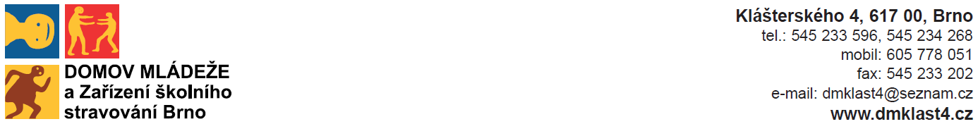
příspěvková organizace

IČO: 00567396 Vyřizuje: Dolejská Blažena,
Bank. spojení : KB Brno –město 133933621/0100 Telefon: 545 233 202, 604 188 930
E-mail: dmklast4@seznam.cz

IKEA s.r.o.
Skandinávská 1/131
Praha 5
155 00

OBJEDNÁVKA č. :58 /2016

Objednáváme u vás dodání zboží dle seznamu a dle telefonického hovoru včetně montáže.
Zboží: 170 tis. vč. DPH
Montáž: max. 20 tis. vč. DPH

Termín dodání: do 29.7.2016 (od 1.8. do 12.8. čerpáme ŘD)

Dolejská B.

V případě, že cena zakázky přesáhne částku 50 000,- Kč bez DPH, prosím o písemné potvrzení objednávky.

Předběžná řídící kontrola před vznikem závazku nebo nároku.
Potvrzuji prověření připravované operace z hlediska účelnosti, hospodárnosti a efektivnosti vynaložení rozpočtových prostředků a dalších povinností stanovených zákonem o finanční kontrole:
Příkazce operace dne: Podpis:

Správce rozpočtu dne: Podpis:

Uvádějte, prosím, celý název organizace ze záhlaví objednávky. Děkujeme

